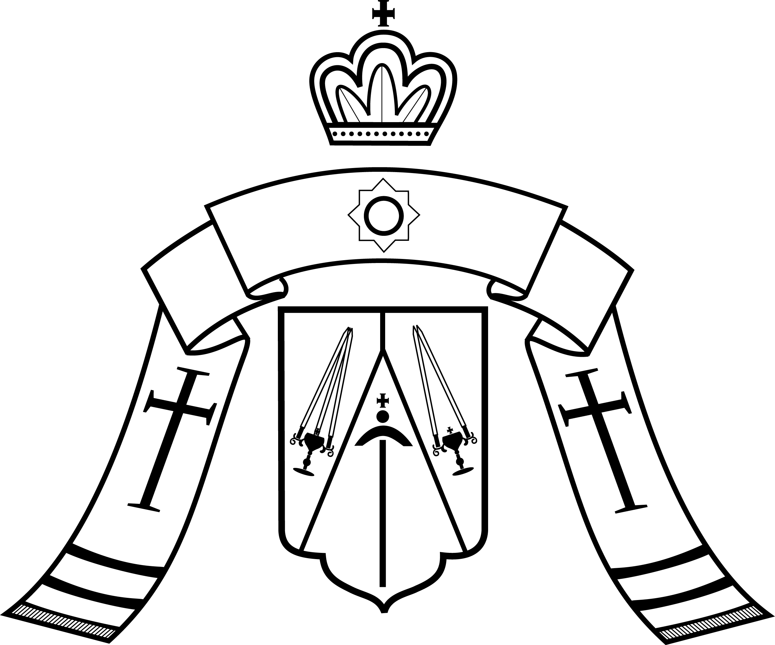
Всечестные отцы, досточтимые монашествующіе,
и благочестивые вѣрующiе
Западно-Американской Епархiи РПЦЗ

ХРИСТОСЪ ВОСКРЕСЕ!

Сіи слова, провозглашенныя Ангеломъ Женамъ-Мѵроносицамъ, были преподнесены человѣчеству въ часъ глубокаго мрака. Людской родъ скорбѣлъ у гробницы своего Спасителя. Земля, и даже солнце, трепетало о тяжести человѣческихъ грѣховъ. Безбожество, казалось, въ тотъ моментъ, восторжествовало; и застращенный крикъ сотника у Креста, «Воистину Онъ былъ Сынъ Божій» (Мѳ. 27, 54), лишь подчеркнулъ трагедію происшедшаго: человѣкъ стремился замѣнить Бога, уничтожить то, что было благимъ и правымъ, и утвердить свою собственную волю вмѣсто Божественной Воли Создателя.
Однако, Ангелъ возгласилъ: «Христосъ Воскресе!» Ангелъ провозгласилъ это среди мрака, и мракъ превратился въ свѣтъ. Мы называемъ Пасху «Свѣтлымъ Праздникомъ» Воскресенія, изъ-за того, что Свѣтъ воистину «во тьмѣ свѣтитъ, и тьма не объяла Его» (Іоан. 1, 5). Она не способна была Его объять, и никогда не сможетъ—ни въ томъ вѣкѣ, ни въ нашемъ, ни въ будущемъ.
Сто лѣтъ тому назадъ, человѣчество вновь попыталось передать главенствующую роль мраку, внѣдренному въ нашихъ грѣшныхъ сердцахъ. Мы въ этомъ году отмѣчаемъ столѣтіе трагедіи 1917-го года, когда Богоустановленная власть была свергнута махинаціями людей. Богомъ поставленный Монархъ, Который проявилъ Себя Святымъ, Страстотерпцемъ, и благочестивымъ Мученикомъ, былъ лишенъ Престола. Воля Божія была отброшена, и, казалось, человѣческія намѣренія восторжествовали. Мы не вспоминаемъ эту годовщину, какъ «Юбилейную», въ нормальномъ, радостномъ смыслѣ, а какъ темный трагическій часъ, который оказалъ вліяніе на нашу жизнь, и продолжаетъ вліять и понынѣ. Однако, даже здѣсь, Господь претворяетъ скорбь въ радость. Въ то время, когда безбожество пыталось взять верхъ въ Россіи, когда безбожники двадцатаго вѣка пытались взывать, вмѣстѣ съ безбожниками перваго вѣка, что Богъ умерщвленъ, Ангелъ произнесъ свою Божественную рѣчь: «Христосъ воскресе!». Мы видѣли какъ Онъ, Христосъ, возросъ въ силѣ въ Россіи, въ наше собственное время и нашими собственными глазами. Мы видѣли, какъ Онъ вывелъ Своихъ людей изъ мрака во свѣтъ. Мы молимъ, что Его Божественная Воля, призывающая къ Правдѣ, восторжествуетъ, и Праведность еще возстанетъ изъ пепла, и что Богоугодный Монархъ, въ будущемъ, вновь воцарствуетъ надъ нами, и что послѣднія тѣни нашей скорби наконецъ упразднятся.
Христосъ Воскресе! Это – вѣсть преображающая весь міръ. Она измѣняетъ исторію. Она измѣняетъ вселенную. И она измѣняетъ каждаго изъ насъ, отвращая насъ отъ собственнаго внутренняго мрака и обращая насъ къ Свѣту неугасимому. Да будемъ же мы радоваться Ея силой, да будемъ провозглашать Божію славу, и да будемъ жить достойно, дабы совозстать вмѣстѣ съ Нимъ во славѣ.

Христосъ воскресе! Воистину воскресе!
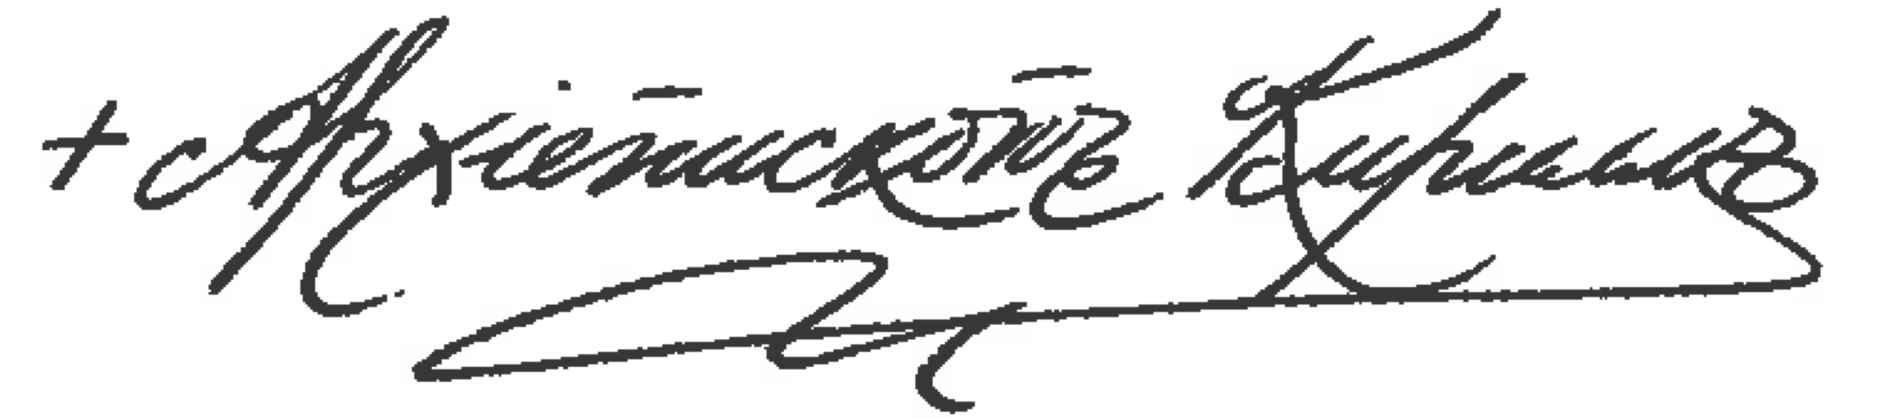
3/16 апрѣля 2017 г.

